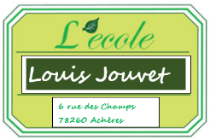
Le 26 mars, c’est LA GRANDE LESSIVE !
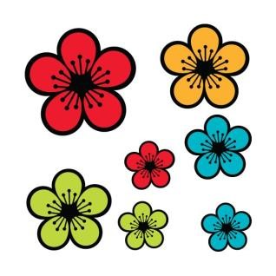
La grande lessive ? mais qu’est-ce que c’est ?
Chaque année LA GRANDE LESSIVE est l'occasion d'exposer en public dans les rues et sur les places des réalisations artistiques éphémères réalisées par de simples citoyens, jeunes ou vieux, novices, amateurs ou artistes aguerris. Des dizaines de villes ont déjà adhéré au projet l'événement dépasse même nos frontières. Depuis 2006, date de sa création par la plasticienne Joëlle Gonthier, cet événement a rassemblé 11 millions de personnes dans des lieux situés dans 117 pays sur 5 continents.
C’est donc un projet artistique proposé chaque année dans de nombreuses écoles dans de nombreux pays ! Il consiste à suspendre des réalisations artistiques aux fenêtres comme nous le ferions pour faire sécher du linge. A l’école, il s’agit d’accrocher les œuvres des élèves sur des fils aux fenêtres, dans les couloirs, dans la cour...
Cette année, la Grande Lessive prend une tournure inédite liée au confinement !
Les Italiens chantent, les Espagnols applaudissent, les Achèrois vont donner des couleurs à leurs fenêtres et balcons ! Fleurissons-les au moyen de dessins, de photographies, de collages, de peintures… représentant toutes sortes de fleurs réelles ou imaginaires.
En partenariat avec d’autres écoles d’Achères, nous vous proposons d’y participer.

Ainsi, tous les enfants de notre ville vont pouvoir décorer les fenêtres, les balcons, les portails …en suspendant leur œuvre d’art comme ils le feraient pour faire sécher du linge ! Ils peuvent réaliser des guirlandes et/ou des dessins au format A4 (feuille standard) avec le matériel dont vous disposez à la maison (crayons, feutres, peinture, collage, gommettes, photo ou autre) sur un thème commun :
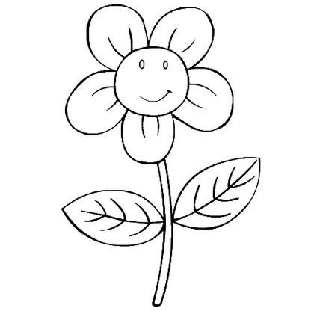
« Fleurir ensemble »
Quand nous nous retrouverons, nous pourrons décorer notre école avec toutes ses fleurs que vous nous rapporterez et nos retrouvailles seront encore plus belles ! Toute l’équipe enseignante vous souhaite un joyeux confinement !
LA GRANDE LESSIVE ? https://www.lagrandelessive.net/principe/cest-quoi/
C’est où ? : https://www.lagrandelessive.net/principe/cest-ou/
Qui en parle ? https://www.lagrandelessive.net/presse-2/qui-parle-de-la-grande-lessive/
Que faire ensemble ? https://www.lagrandelessive.net/participer/pistes-de-travail/

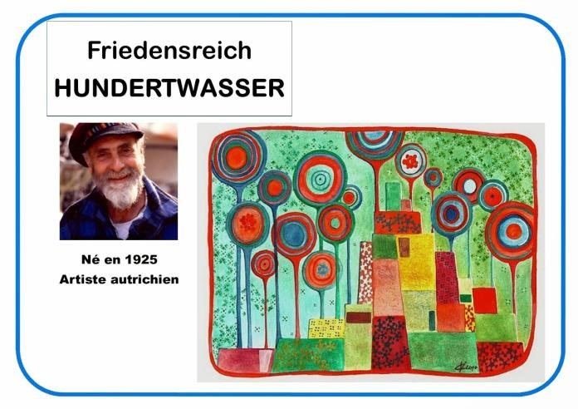
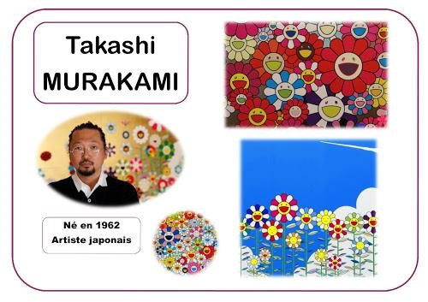
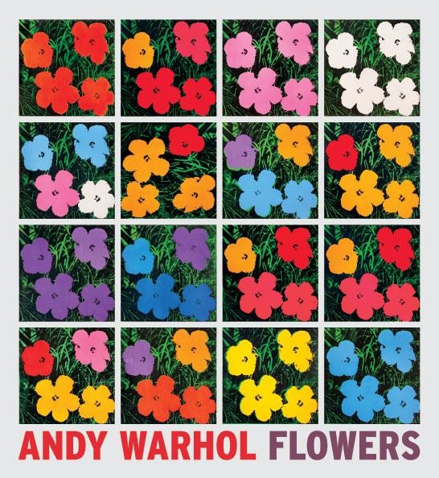
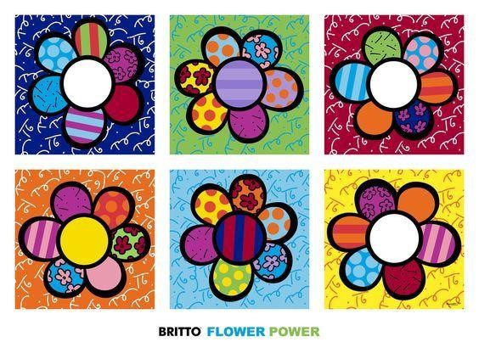
Voici quelques idées d’artistes :

Et quelques modèles pour la réalisation si vous manquez d’inspiration :
